
Ministerul Educaţiei și Cercetării al Republicii Moldova
Universitatea Tehnică a Moldovei
Facultatea Calculatoare, Informatică și Microelectronică

RAPORT
Lucrarea de laborator nr.3
la Analiza și Proiectarea Algoritmilor

A efectuat: | gr. SI-251,  Sîromeatnicov Vlad
A verificat: | Perevoznic Vladislav  asist. univ.

Chişinău, 2026
CUPRINS

INTRODUCERE 3
1 ANALIZA TEORETICĂ A ALGORITMILOR 4
1.1 Algoritmul lui Kruskal 4
1.2 Algoritmul lui Prim 5
1.3 Cazurile analizate 5
2 ANALIZA EMPIRICĂ 7
2.1 Analiza cazului favorabil 7
2.2 Analiza cazurilor medii 8
2.3 Analiza cazului defavorabil 10
2.4 Compararea rezultatelor cu complexitatea teoretică 11
CONCLUZII 14
ANEXA A 15

INTRODUCERE

Această lucrare de laborator are ca scop familiarizarea studentului cu metoda de proiectare Greedy, precum și cu analiza teoretică și empirică a algoritmilor construiți pe baza ei. În cadrul lucrării, studentul va demonstra aptitudini în proiectarea și analiza teoretică a algoritmilor aleși, implementarea lor într-un limbaj de programare, instrumentarea codului pentru contorizarea iterațiilor și a operațiilor elementare și execuția algoritmilor pentru mai multe valori ale lui n (numărul de vârfuri ale grafului). Pe baza rezultatelor se construiesc tabele și grafice care permit compararea comportamentului algoritmilor, identificarea complexității și a clasei asimptotice pentru fiecare dintre ei.
Sarcina principală a laboratorului este compararea a doi algoritmi pentru determinarea arborelui parțial de cost minim (MST, din engl. Minimum Spanning Tree): Kruskal, care construiește soluția prin ordonarea muchiilor și folosirea mulțimilor disjuncte, și Prim, care crește un singur arbore și este implementat în varianta cu matrice de cost. Ambii algoritmi sunt studiați pe cinci tipuri de grafuri, care diferă prin densitate: cazul favorabil, graful rar cu m = n − 1 muchii, trei cazuri medii, cu densitățile d₁ = 0,3, d₂ = 0,5 și d₃ = 0,7, și cazul defavorabil, graful complet. Timpul de execuție este exprimat prin numărul de operații elementare (Nop), nu în secunde, iar aceeași convenție de contorizare este folosită pentru ambii algoritmi. Prin analiza acestor cazuri se urmărește evidențierea modului în care densitatea grafului influențează costul fiecărui algoritm, identificarea densității la care Kruskal își pierde avantajul față de Prim, precum și înțelegerea rolului pe care îl au reprezentarea grafului și structurile de date folosite.

1 ANALIZA TEORETICĂ A ALGORITMILOR

Greedy este o metodă de proiectare a algoritmilor care construiește soluția problemei pas cu pas, printr-o succesiune de alegeri locale. La fiecare pas, dintre candidații rămași se alege cel mai promițător, conform unei funcții de selecție, iar alegerea este păstrată doar dacă mulțimea obținută rămâne fezabilă, adică mai poate fi completată până la o soluție. O alegere acceptată nu mai este revizuită ulterior, iar candidatul respins nu mai este reconsiderat, ceea ce face algoritmii greedy rapizi și simplu de implementat. În schimb, corectitudinea unui algoritm greedy nu este garantată pentru orice problemă și trebuie demonstrată separat. Pentru problemele la care metoda este corectă, prima soluție completă obținută este optimă, deși soluția optimă nu este neapărat unică.
Problema arborelui parțial de cost minim este o astfel de problemă. Fie G = <V, M> un graf neorientat conex, cu costuri nenegative pe muchii, în care n = |V| este numărul de vârfuri, iar m = |M| numărul de muchii. Un graf este conex dacă există un drum între oricare două vârfuri ale sale. Se caută o submulțime de muchii A ⊆ M care conectează toate vârfurile și are suma costurilor minimă. Candidații sunt muchiile grafului, soluția este un arbore parțial, adică o mulțime de n − 1 muchii care conectează toate vârfurile, fezabilitatea înseamnă absența ciclurilor, iar obiectivul este minimizarea costului total. Dacă există egalități între costuri, graful poate avea mai mulți arbori parțiali de cost minim, toți cu aceeași valoare a costului. Modul de lucru al celor doi algoritmi pe un graf mic este ilustrat în figura 1.1, unde muchiile arborelui parțial de cost minim sunt evidențiate.

Algoritmul lui Kruskal
Algoritmul lui Kruskal construiește arborele parțial de cost minim alegând, la fiecare pas, cea mai ieftină muchie care nu creează ciclu cu muchiile deja selectate. Muchiile grafului se ordonează crescător după cost, iar fiecare vârf formează inițial o mulțime disjunctă proprie. Apoi muchiile sunt examinate în ordine: pentru muchia {u, v} se determină componentele vârfurilor u și v cu operația find, iar dacă ele sunt diferite, muchia este acceptată, iar componentele sunt unite prin operația merge. Dacă vârfurile se află în aceeași componentă, muchia ar închide un ciclu și este respinsă. Algoritmul se oprește când au fost selectate n − 1 muchii. La fiecare pas muchiile selectate formează o pădure, în care fiecare componentă este un arbore parțial de cost minim pentru vârfurile sale, iar la final se obține MST-ul grafului G. În figura 1.1, de exemplu, algoritmul acceptă muchiile {A, C}, {C, E}, {A, B} și {D, E}, respinge muchia {B, C}, deoarece ar forma un ciclu, acceptă muchia {E, F} și se oprește.
Timpul de execuție este dominat de ordonarea muchiilor, de ordinul O(m log m) = O(m log n), deoarece m ≤ n², iar log m ≤ 2 log n. Inițializarea mulțimilor disjuncte necesită O(n), iar operațiile find și merge, în varianta cu compresia drumului și unirea după rang, au un cost amortizat aproape constant. Complexitatea în cazul cel mai defavorabil este, prin urmare, O(m log n).Graful exemplu și arborele său parțial de cost minim, obținut de Kruskal, sunt reprezentate în figura 1.1.
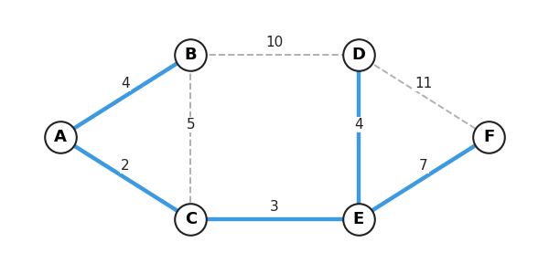
Figura 1.1 – Graf exemplu și arborele său parțial de cost minim (cost 20)

Deoarece m depinde de densitatea grafului, Kruskal este sensibil la densitate: pe un graf rar, cu m ≈ n, costul este O(n log n), iar pe un graf complet, cu m ≈ n²/2, el devine O(n² log n). În implementarea din această lucrare ordonarea muchiilor se face prin MergeSort, cu comparațiile contorizate.

Algoritmul lui Prim
Algoritmul lui Prim construiește arborele parțial de cost minim pornind dintr-un vârf oarecare și extinzând, la fiecare pas, un singur arbore cu cea mai ieftină muchie care leagă un vârf din arbore de un vârf din afara lui. Pentru fiecare vârf din afara arborelui se păstrează costul minim mincost[j] al unei muchii către arbore și vârful vecin[j] din arbore la care ajunge această muchie. La fiecare dintre cei n − 1 pași se alege vârful k cu cel mai mic mincost, muchia {k, vecin[k]} este adăugată în soluție, iar vectorii mincost și vecin sunt actualizați pe baza muchiilor care pornesc din k. La fiecare pas arborele construit este un arbore parțial de cost minim pentru vârfurile deja atinse, iar algoritmul se oprește când sunt atinse toate vârfurile. Pentru graful din figura 1.1, pornind din vârful A, algoritmul selectează, în ordine, muchiile {A, C}, {C, E}, {A, B}, {E, D} și {E, F}.
În varianta din această lucrare graful este reprezentat prin matricea costurilor C, iar alegerea vârfului k și actualizarea vectorilor se fac prin parcurgerea tuturor celor n vârfuri. Bucla principală se execută de n − 1 ori, iar la fiecare pas se efectuează două parcurgeri de lungime O(n), de unde rezultă complexitatea O(n²). Ordinul nu depinde de numărul de muchii m, ci doar de numărul de vârfuri n, motiv pentru care Prim cu matrice are același ordin de creștere pe un graf rar și pe un graf dens. Prețul acestei independențe este memoria de ordinul O(n²) necesară matricei costurilor și parcurgerea întregului vector la fiecare pas, chiar și atunci când puține muchii sunt incidente vârfului curent.

Cazurile analizate
Cei doi algoritmi sunt comparați pe cinci tipuri de grafuri, care diferă prin numărul de muchii m. Un graf simplu neorientat cu n vârfuri are cel mult mmax = n(n − 1)/2 muchii, iar densitatea d reprezintă proporția muchiilor existente față de toate muchiile posibile ale grafului complet: d = m / mmax. Pentru ca arborele parțial de cost minim să existe, graful trebuie să fie conex, deci să aibă cel puțin n − 1 muchii, de unde rezultă condiția d ≥ 2/n. De exemplu, pentru n = 10 densitatea minimă este 0,2, iar pentru n = 500 ea este 0,004, astfel încât densitățile alese permit un graf conex pentru toate valorile lui n folosite.
În cazul favorabil se folosește graful rar conex cu m = n − 1 muchii, adică un arbore. În cazul defavorabil se folosește graful complet, cu m = n(n − 1)/2 muchii. Pentru cazul mediu au fost alese trei densități distincte, d₁ = 0,3, d₂ = 0,5 și d₃ = 0,7, iar numărul de muchii este dat de funcțiile:
m₁(n) = {0,3 · n(n − 1)/2},
m₂(n) = {0,5 · n(n − 1)/2},
m₃(n) = {0,7 · n(n − 1)/2},
unde {x} reprezintă partea întreagă a lui x. De exemplu, pentru n = 500 rezultă m₁ = 37 425, m₂ = 62 375 și m₃ = 87 325 de muchii, față de 499 în cazul favorabil și 124 750 în cazul defavorabil. Aceleași trei densități sunt folosite pentru ambii algoritmi, astfel încât comparația să se facă pe aceleași tipuri de grafuri. Pentru fiecare experiment a fost generat un graf conex cu exact m muchii, format dintr-un arbore aleator la care au fost adăugate muchii suplimentare alese aleator, cu costuri distincte.

2 ANALIZA EMPIRICĂ

Acest capitol prezintă rezultatele obținute prin execuția algoritmilor Kruskal și Prim în cele cinci cazuri analizate: favorabil, trei cazuri medii și defavorabil. Algoritmii au fost instrumentați pentru contorizarea a două mărimi. Iterațiile reprezintă execuțiile corpului ciclurilor: la Kruskal pașii de interclasare din etapa de ordonare a muchiilor și muchiile examinate în ciclul principal, iar la Prim iterațiile ciclului principal și ale celor două parcurgeri ale vectorilor. Operațiile elementare (Nop) reprezintă suma operațiilor aritmetice, a comparațiilor și a operațiilor logice executate, inclusiv a celor din operațiile find și merge ale mulțimilor disjuncte, fără a contoriza incrementarea contorului de monitorizare. Construirea matricei costurilor pentru Prim nu este contorizată, fiind pregătirea datelor de intrare. Aceeași convenție a fost folosită pentru ambii algoritmi și pentru toate cele cinci cazuri.
Pentru fiecare valoare a lui n au fost efectuate 10 experimente pe grafuri generate aleator, iar în tabele sunt prezentate valorile medii; la fiecare experiment s-a verificat că cei doi algoritmi obțin același cost total al arborelui. Valorile lui n se transmit programului din linia de comandă, nefiind fixate în cod. Codul sursă al programului este prezentat în Anexa A. Rezultatele sunt organizate pe cazuri, în tabele (numărul de iterații) și în grafice (numărul de operații elementare), iar în final sunt comparate cu complexitatea teoretică.

2.1 Analiza cazului favorabil
În cazul favorabil graful este un arbore cu m = n − 1 muchii, astfel încât toate muchiile aparțin arborelui parțial de cost minim. Pentru Kruskal acest caz înseamnă ordonarea a doar n − 1 muchii și examinarea tuturor, fără respingeri.
Numărul de muchii și rezultatele, exprimate prin numărul de iterații, sunt sintetizate în tabelul 2.1.
Tabelul 2.1 – Numărul de muchii și de iterații în cazul favorabil
Algoritmul / n | 10 | 100 | 200 | 300 | 400 | 500
Muchii (m) | 9 | 99 | 199 | 299 | 399 | 499
Kruskal | 27 | 632 | 1475 | 2388 | 3349 | 4339
Prim | 180 | 19800 | 79600 | 179400 | 319200 | 499000

Conform tabelului 2.1 și figurii 2.1, în cazul favorabil Kruskal este net superior: pentru n = 500 el efectuează 26 083 de operații elementare, față de 1 495 503 la Prim, adică de aproximativ 57 de ori mai puține. Avantajul provine din faptul că numărul muchiilor este mic, iar ordonarea celor 499 de muchii costă doar de ordinul m log m, în timp ce Prim parcurge integral, la fiecare dintre cei n − 1 pași, vectorii de n elemente. Numărul de iterații al lui Prim, 499 000 pentru n = 500, coincide cu 2n(n − 1), formulă verificată pentru toate valorile lui n din tabel, deoarece ciclurile sale nu depind de datele de intrare.
Evoluția numărului de operații elementare în funcție de n este reprezentată în figura 2.1.
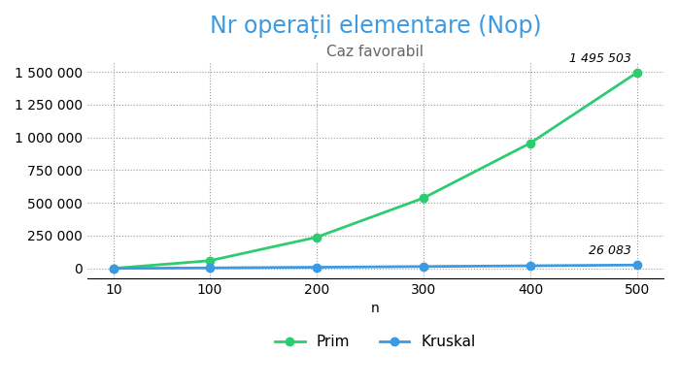
Figura 2.1 – Compararea numărului de operații elementare în cazul favorabil

La dublarea lui n de la 200 la 400 numărul de operații al lui Kruskal crește de aproximativ 2,2 ori (de la 9 122 la 20 246), ceea ce corespunde unui comportament liniar-logaritmic, iar cel al lui Prim de aproximativ 4 ori (de la 238 203 la 956 403), ceea ce corespunde unui comportament pătratic. Pentru n = 10 diferența este mai mică (209 față de 513 operații), deoarece pe grafuri atât de mici costurile fixe ale celor doi algoritmi sunt comparabile.

2.2 Analiza cazurilor medii
Pentru cazul mediu au fost folosite trei grafuri cu densitățile d₁ = 0,3, d₂ = 0,5 și d₃ = 0,7, generate pentru aceleași valori ale lui n ca în cazul anterior. Rezultatele sunt prezentate în tabelele 2.2, 2.3 și 2.4, urmate de câte un grafic al numărului de operații elementare pentru fiecare densitate și de interpretarea lor.
Numărul de muchii și de iterații pentru densitatea d₁ = 0,3 este prezentat în tabelul 2.2.
Tabelul 2.2 – Numărul de muchii și de iterații în cazul mediu, d₁ = 0,3
Algoritmul / n | 10 | 100 | 200 | 300 | 400 | 500
Muchii (m) | 13 | 1485 | 5970 | 13455 | 23940 | 37425
Kruskal | 44 | 14025 | 68067 | 168824 | 319720 | 523588
Prim | 180 | 19800 | 79600 | 179400 | 319200 | 499000

Pentru d₁ = 0,3 și n = 500, Kruskal efectuează 2 701 781 de operații, de aproximativ 1,8 ori mai multe decât Prim (1 495 503), deci avantajul pe care îl avea pe grafurile rare a dispărut. Din Tabelul 2.2 se observă că, pentru n ≤ 300, Kruskal efectuează mai puține iterații decât Prim: de exemplu, la n = 100 are 14 025 de iterații față de 19 800 pentru Prim. Diferența se reduce însă pe măsură ce n crește, iar la n = 400 cei doi algoritmi sunt practic egali (319 720 față de 319 200). La n = 500, Kruskal depășește ușor Prim (523 588 față de 499 000 de iterații)
Evoluția numărului de operații elementare pentru d₁ = 0,3 este reprezentată în figura 2.2.
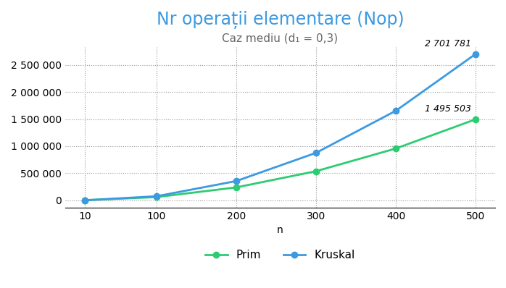
Figura 2.2 – Compararea numărului de operații elementare în cazul mediu, d₁ = 0,3

Numărul de iterații este aproape egal: 523 588 la Kruskal, cu doar aproximativ 5% mai multe decât cele 499 000 ale lui Prim.
Numărul de muchii și de iterații pentru densitatea d₂ = 0,5 este prezentat în tabelul 2.3.
Tabelul 2.3 – Numărul de muchii și de iterații în cazul mediu, d₂ = 0,5
Algoritmul / n | 10 | 100 | 200 | 300 | 400 | 500
Muchii (m) | 22 | 2475 | 9950 | 22425 | 39900 | 62375
Kruskal | 85 | 25073 | 120341 | 297380 | 561750 | 916760
Prim | 180 | 19800 | 79600 | 179400 | 319200 | 499000

La d₂ = 0,5 Kruskal efectuează 4 717 307 de operații, de aproximativ 3,2 ori mai multe decât Prim, iar numărul său de iterații (916 760) îl depășește cu 84% pe cel al lui Prim.
Evoluția numărului de operații elementare pentru d₂ = 0,5 este reprezentată în figura 2.3.
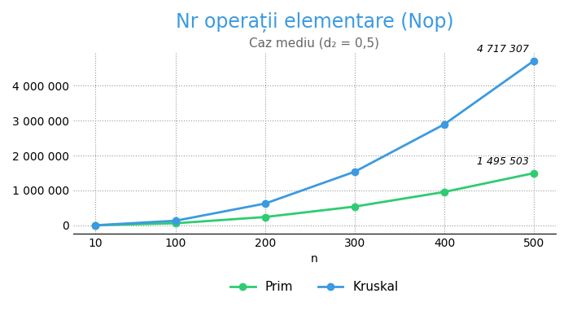
Figura 2.3 – Compararea numărului de operații elementare în cazul mediu, d₂ = 0,5

Numărul de operații al lui Kruskal crește aproape proporțional cu numărul de muchii, în timp ce cel al lui Prim rămâne neschimbat. La d₂ = 0,5 Kruskal efectuează 4 717 307 de operații, de aproximativ 3,2 ori mai multe decât Prim, iar numărul său de iterații (916 760) îl depășește cu 84% pe cel al lui Prim
Numărul de muchii și de iterații pentru densitatea d₃ = 0,7 este prezentat în tabelul 2.4.
Tabelul 2.4 – Numărul de muchii și de iterații în cazul mediu, d₃ = 0,7
Algoritmul / n | 10 | 100 | 200 | 300 | 400 | 500
Muchii (m) | 31 | 3465 | 13930 | 31394 | 55860 | 87325
Kruskal | 128 | 36670 | 174944 | 430393 | 812442 | 1326410
Prim | 180 | 19800 | 79600 | 179400 | 319200 | 499000

La d₃ = 0,7 Kruskal efectuează 6 814 768 de operații, de aproximativ 4,6 ori mai multe decât Prim, iar numărul său de iterații (1 326 410) îl depășește cu 166% pe cel al lui Prim.
Evoluția numărului de operații elementare pentru d₃ = 0,7 este reprezentată în figura 2.4.
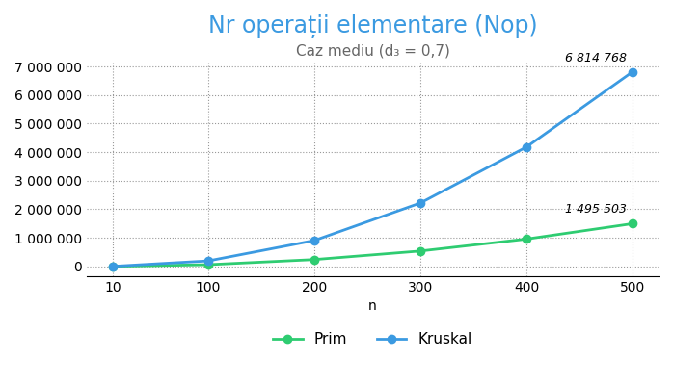
Figura 2.4 – Compararea numărului de operații elementare în cazul mediu, d₃ = 0,7

Valoarea lui Nop la Prim este identică în toate cele cinci cazuri (1 495 503 pentru n = 500), deoarece implementarea cu matrice efectuează aceleași parcurgeri ale vectorilor indiferent de numărul de muchii. În convenția adoptată atribuirile din ramura de actualizare a vectorilor mincost și vecin nu se contorizează, astfel încât numărul de actualizări, care variază de la un graf la altul, nu influențează valoarea lui Nop.

2.3 Analiza cazului defavorabil
În cazul defavorabil graful este complet, cu m = n(n − 1)/2 muchii, ceea ce înseamnă că Kruskal trebuie să ordoneze un număr maxim de muchii, iar Prim lucrează pe o matrice complet ocupată. Numărul de muchii și numărul de iterații sunt prezentate în tabelul 2.5.

Tabelul 2.5 – Numărul de muchii și de iterații în cazul defavorabil
Algoritmul / n | 10 | 100 | 200 | 300 | 400 | 500
Muchii (m) | 45 | 4950 | 19900 | 44850 | 79800 | 124750
Kruskal | 206 | 54865 | 260074 | 638386 | 1201498 | 1956792
Prim | 180 | 19800 | 79600 | 179400 | 319200 | 499000
Cea mai mare diferență apare la Kruskal: pentru n = 500 acesta efectuează 10 042 550 de operații, de aproximativ 6,7 ori mai multe decât Prim (1 495 503), și 1 956 792 de iterații, de aproximativ 3,9 ori mai multe decât cele 499 000 ale lui Prim. Costul lui Kruskal este dominat de ordonarea celor 124 750 de muchii, iar la dublarea lui n de la 200 la 400 numărul de operații crește de aproximativ 4,6 ori (de la 1 343 408 la 6 173 558), mai mult decât factorul 4 al creșterii pătratice, ceea ce corespunde factorului log n din O(n² log n).
Evoluția numărului de operații elementare în funcție de n este reprezentată în figura 2.5.
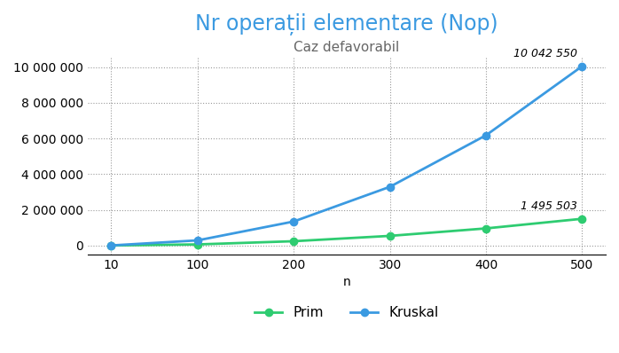
Figura 2.5 – Compararea numărului de operații elementare în cazul defavorabil

Prim crește în același interval de aproximativ 4,0 ori, adică exact pătratic. Rezultă că pe graful complet Prim cu matrice este algoritmul preferabil, iar avantajul lui crește odată cu n: raportul dintre Nop-ul lui Kruskal și cel al lui Prim este 4,8 pentru n = 100 și 6,7 pentru n = 500.

2.4 Compararea rezultatelor cu complexitatea teoretică
Complexitățile teoretice ale celor doi algoritmi sunt comparate în continuare cu comportamentul observat în cursul experimentelor. În implementarea cu matrice Prim parcurge, la fiecare dintre cei n − 1 pași, doi vectori de n elemente, astfel încât ordinul O(n²) nu depinde de numărul de muchii. La Kruskal costul depinde de m prin ordonarea muchiilor, adică O(m log n): O(n log n) pe graful rar, unde m = n − 1, și O(n² log n) pe graful complet, unde m = n(n − 1)/2. Pentru o densitate d constantă numărul de muchii este Θ(n²), de aceea cele trei cazuri medii au același ordin ca graful complet, deși coeficienții 0,3, 0,5 și 0,7 modifică mult numărul concret de operații.
Complexitățile teoretice pentru toate cele cinci cazuri sunt rezumate în tabelul 2.6.
Cazul | Numărul de muchii m | Kruskal | Prim (matrice)
Favorabil | n − 1 | O(m log n) | O(n²)
Mediu, d₁ | {d₁ · n(n − 1)/2} | O(m log n) = O(n² log n) | O(n²)
Mediu, d₂ | {d₂ · n(n − 1)/2} | O(m log n) = O(n² log n) | O(n²)
Mediu, d₃ | {d₃ · n(n − 1)/2} | O(m log n) = O(n² log n) | O(n²)
Defavorabil | n(n − 1)/2 | O(n² log n) | O(n²)
Tabelul 2.6 – Complexitatea teoretică a algoritmilor analizați

Valorile măsurate confirmă ambele ordine de creștere. Pentru Prim, numărul de operații este aproximativ 6n² (5,98n² pentru n = 500) în toate cazurile, iar la dublarea lui n crește de 4 ori, conform O(n²). Pentru Kruskal, raportul dintre Nop și m · log₂m este aproape constant, de aproximativ 4,75, pentru toate cele trei cazuri medii și pentru graful complet la n = 500, ceea ce confirmă comportamentul O(m log m) = O(m log n). În cazul favorabil raportul este ceva mai mare (5,83), deoarece la un număr mic de muchii ponderea operațiilor de inițializare și a operațiilor find și merge este mai mare în raport cu ordonarea.
Rezultatele arată și rolul reprezentării grafului și al structurilor de date. Cu matricea costurilor Prim este insensibil la densitate, ceea ce îl avantajează pe grafurile dense, dar îl dezavantajează pe cele rare. Cu liste de adiacență și un min-heap, Prim ar avea complexitatea O(m log n), comparabilă cu cea a lui Kruskal. Kruskal depinde, la rândul său, de mulțimile disjuncte: fără compresia drumului și unirea după rang operațiile find și merge ar putea deveni liniare, iar un min-heap ar evita ordonarea completă a muchiilor atunci când arborele este găsit devreme.
Pentru a determina densitatea la care Kruskal începe să piardă avantajul față de Prim, a fost efectuat un experiment suplimentar pentru n = 200, cu densități cuprinse între 0,01 și 0,3. Rezultatele sunt prezentate în tabelul 2.7.
Tabelul 2.7 – Numărul de operații elementare (Nop) pentru n = 200 în funcție de densitate
Densitatea d | m | Kruskal (Nop) | Prim (Nop) | Kruskal / Prim
0,010 | 199 | 9081 | 238203 | 0,04
0,030 | 597 | 30140 | 238203 | 0,13
0,050 | 995 | 51371 | 238203 | 0,22
0,100 | 1990 | 106467 | 238203 | 0,45
0,150 | 2985 | 165664 | 238203 | 0,70
0,200 | 3980 | 227169 | 238203 | 0,95
0,300 | 5970 | 355502 | 238203 | 1,49

Kruskal este mai eficient decât Prim până la o densitate de aproximativ 0,2 (raportul 0,95), iar la d = 0,3 el efectuează de aproximativ 1,5 ori mai multe operații.
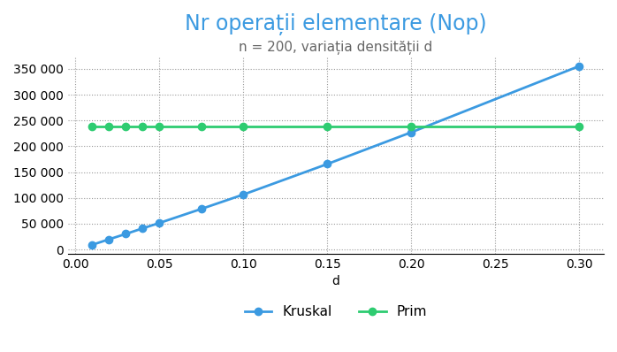
Figura 2.6 – Nop în funcție de densitatea grafului, n = 200
Variația numărului de operații elementare în funcție de densitate este reprezentată în figura 2.6.Prin interpolare, punctul de intersecție se află în jurul valorii d ≈ 0,21, adică atunci când graful conține aproximativ o cincime din muchiile grafului complet.

CONCLUZII

În lucrarea de laborator au fost analizați teoretic și empiric doi algoritmi greedy pentru determinarea arborelui parțial de cost minim: Kruskal și Prim, în varianta cu matrice de cost. Contorizarea iterațiilor și a operațiilor elementare, cu aceeași convenție pentru ambii algoritmi, a permis compararea lor independent de platforma de calcul, iar execuția pentru mai multe valori ale lui n și pentru cinci densități ale grafului a permis observarea ritmului de creștere în fiecare caz.
La trecerea de la graful rar, cu m = n − 1, la graful complet, cu m ≈ n²/2, numărul de operații al lui Kruskal crește pentru n = 500 de la 26 083 la 10 042 550, adică de aproximativ 385 de ori, în timp ce la Prim rămâne neschimbat, 1 495 503. Kruskal este mai eficient pe grafurile rare, cu un avantaj de aproximativ 57 de ori în cazul favorabil, însă își pierde avantajul la o densitate de aproximativ 0,2 și devine mai costisitor decât Prim la densitățile 0,3, 0,5 și 0,7, de 1,8, 3,2 și, respectiv, 4,6 ori pentru n = 500.
Rezultatele măsurate confirmă complexitățile teoretice: Prim cu matrice efectuează aproximativ 6n² operații, indiferent de densitate, iar la Kruskal raportul dintre Nop și m · log₂m rămâne constant, aproximativ 4,75, ceea ce corespunde ordinului O(m log n). Alegerea algoritmului depinde de densitatea grafului și de reprezentarea acestuia: Kruskal este preferabil pe grafuri rare, Prim cu matrice este preferabil pe grafuri dense, iar folosirea listelor de adiacență și a unui min-heap ar apropia costul lui Prim de cel al lui Kruskal pe grafurile rare.

ANEXA A
Cod sursă – implementările algoritmilor Kruskal și Prim cu contorizarea operațiilor elementare
import argparse
import random
import sys

sys.setrecursionlimit(10000)
INF = float("inf")

class Cnt:
def __init__(self):
self.it = self.cmp = self.ar = self.lg = 0
@property
def nop(self):
return self.cmp + self.ar + self.lg

def m_max(n):
return n * (n - 1) // 2

def m_pentru(caz, n, d=None):
if caz == "favorabil":
return n - 1
if caz == "defavorabil":
return m_max(n)
m = int(d * m_max(n))
if m < n - 1:
raise ValueError(f"d={d} prea mic pentru n={n}: d >= 2/n = {2/n:.4f}")
return m

def graf_conex(n, m, rnd):
noduri = list(range(n))
rnd.shuffle(noduri)
muchii = set()
for i in range(1, n):
u, v = noduri[i], noduri[rnd.randrange(i)]
muchii.add((min(u, v), max(u, v)))
while len(muchii) < m:
u, v = rnd.sample(range(n), 2)
muchii.add((min(u, v), max(u, v)))
costuri = rnd.sample(range(1, 10 * m + 1), m)
return [(c, u, v) for (u, v), c in zip(muchii, costuri)]

def merge_sort(a, c):
if len(a) <= 1:
return a
mid = len(a) // 2
st, dr = merge_sort(a[:mid], c), merge_sort(a[mid:], c)
r, i, j = [], 0, 0
while i < len(st) and j < len(dr):
c.cmp += 3; c.lg += 1; c.it += 1
if st[i][0] <= dr[j][0]:
r.append(st[i]); i += 1
else:
r.append(dr[j]); j += 1
c.ar += 1
c.cmp += 2
r.extend(st[i:]); r.extend(dr[j:])
return r

def kruskal(n, muchii, c):
muchii = merge_sort(list(muchii), c)
parinte = list(range(n))
rang = [0] * n
def find(x):
rad = x
while True:
c.cmp += 1
if parinte[rad] == rad:
break
rad = parinte[rad]
while True:
c.cmp += 1
if parinte[x] == rad:
break
parinte[x], x = rad, parinte[x]
c.ar += 1
return rad
A, k = [], 0
while True:
cost, u, v = muchii[k]
k += 1; c.ar += 1; c.it += 1
cu, cv = find(u), find(v)
c.cmp += 1
if cu != cv:
c.cmp += 1
if rang[cu] < rang[cv]:
cu, cv = cv, cu
parinte[cv] = cu
c.cmp += 1
if rang[cu] == rang[cv]:
rang[cu] += 1; c.ar += 1
A.append((u, v, cost)); c.ar += 1
c.cmp += 1
if len(A) == n - 1:
break
return A

def prim(n, muchii, c):
C = [[INF] * n for _ in range(n)]
for cost, u, v in muchii:
C[u][v] = C[v][u] = cost
A, vecin, mincost = [], [0] * n, [0] * n
for i in range(1, n):
c.it += 1; c.cmp += 1
vecin[i] = 0
mincost[i] = C[i][0]
for _ in range(n - 1):
c.it += 1; c.cmp += 1
mn, k = INF, -1
for j in range(1, n):
c.it += 1; c.cmp += 3; c.lg += 1
if 0 < mincost[j] < mn:
mn, k = mincost[j], j
A.append((k, vecin[k], mn)); c.ar += 1
mincost[k] = -1
for j in range(1, n):
c.it += 1; c.cmp += 2
if C[k][j] < mincost[j]:
mincost[j] = C[k][j]
vecin[j] = k
return A

def experiment(n, m, runs, rnd):
s = {"K": [0, 0], "P": [0, 0]}
for _ in range(runs):
g = graf_conex(n, m, rnd)
ck, cp = Cnt(), Cnt()
ak, ap = kruskal(n, g, ck), prim(n, g, cp)
assert sum(x[2] for x in ak) == sum(x[2] for x in ap), "MST diferit!"
s["K"][0] += ck.it; s["K"][1] += ck.nop
s["P"][0] += cp.it; s["P"][1] += cp.nop
return {a: (v[0] // runs, v[1] // runs) for a, v in s.items()}

def main():
ap = argparse.ArgumentParser()
ap.add_argument("n", nargs="*", type=int, help="valori n (liber)")
ap.add_argument("--d", nargs=3, type=float, default=[0.3, 0.5, 0.7])
ap.add_argument("--runs", type=int, default=10)
ap.add_argument("--seed", type=int, default=1)
ap.add_argument("--sweep", type=int, metavar="N",
help="Nop pentru n=N la densitati crescatoare")
a = ap.parse_args()
if a.sweep:
rnd = random.Random(a.seed)
print(f"Nop la n={a.sweep} (medie din {a.runs} experimente)")
print(" d | m | Kruskal | Prim | Kruskal/Prim")
for d in (0.01, 0.02, 0.03, 0.04, 0.05, 0.075, 0.1, 0.15, 0.2, 0.3):
if d < 2 / a.sweep:
continue
m = m_pentru("mediu", a.sweep, d)
r = experiment(a.sweep, m, a.runs, rnd)
print(f"{d:>7.3f} | {m:>6} | {r['K'][1]:>9} | {r['P'][1]:>9} | "
f"{r['K'][1]/r['P'][1]:>6.2f}")
return
ns = a.n or [10, 100, 200, 300, 400, 500]
if len(set(a.d)) != 3 or not all(0 < x < 1 for x in a.d):
sys.exit("d1,d2,d3 trebuie sa fie distincte si in (0,1)")
rnd = random.Random(a.seed)
cazuri = [("favorabil", None, "m = n-1")]
for i, d in enumerate(a.d, 1):
cazuri.append(("mediu", d, f"m = {{n(n-1)/2 * d{i}}}, d{i}={d}"))
cazuri.append(("defavorabil", None, "m = n(n-1)/2"))
for t, (caz, d, titlu) in enumerate(cazuri, 1):
rez, ms = {}, {}
for n in ns:
try:
ms[n] = m_pentru(caz, n, d)
rez[n] = experiment(n, ms[n], a.runs, rnd)
except ValueError as e:
rez[n] = None; print("!", e)
for idx, nume in ((0, "iteratii"), (1, "Nop")):
print(f"\nTabelul x.{t} - {nume} - caz {caz}: {titlu} "
f"(medie din {a.runs} experimente)")
print("Algoritm | " + " | ".join(f"{n:>9}" for n in ns))
vm = [f"{ms[n]:>9}" if rez[n] else f"{'-':>9}" for n in ns]
print(f"{'m':<8} | " + " | ".join(vm))
for key, an in (("K", "Kruskal"), ("P", "Prim")):
vals = [f"{rez[n][key][idx]:>9}" if rez[n] else f"{'-':>9}"
for n in ns]
print(f"{an:<8} | " + " | ".join(vals))

if __name__ == "__main__":
main()

